Greve Estudantil no Porto (Ano 30 – VI Série – nº 296 – Janeiro de 1961 – página 1)

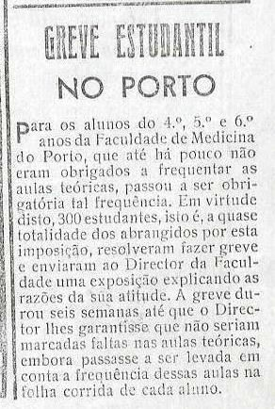
Ironia Política dos Estudantes de Coimbra (Ano 30 – VI Série – nº 296 – Janeiro de 1961 – página 2)
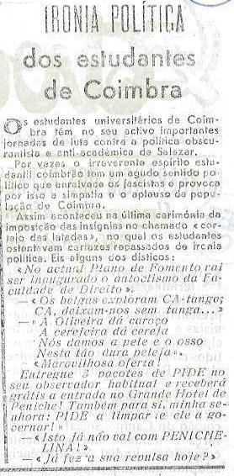

Uma greve dos estudantes de Coimbra (Ano 30 – VI Série – nº 296 – Janeiro de 1961 –
página 3)

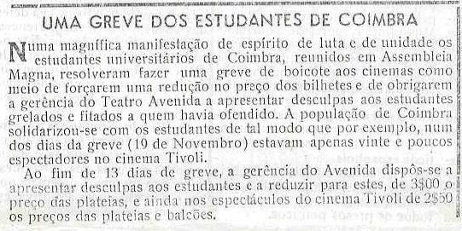

A reunião do Comitê Central – Quadros jovens, firmes e confiantes (Ano 30 – VI Série
– nº 297 – 1ª Quinzena de Fevereiro de 1961 – página 2)

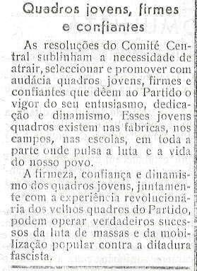

Contra o encerramento da Casa dos Estudantes do Império (Ano 30 – VI Série – nº 297
– 1ª Quinzena de Fevereiro de 1961 – página 5)

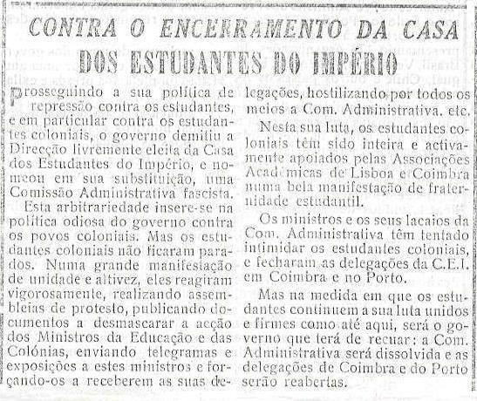

Apelo à Juventude (Ano 30 – VI Série – nº 300 – Maio de 1961 – página 2)

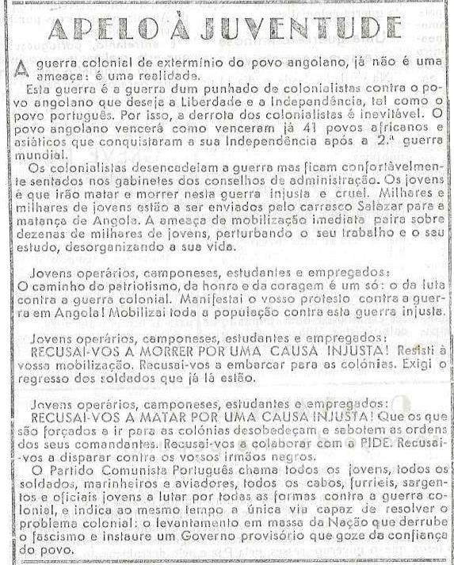

Com a classe operária à frente os Trabalhadores e Intelectuais lançam-se à luta (Ano 30
– VI Série – nº 300 – Maio de 1961 – página 3)

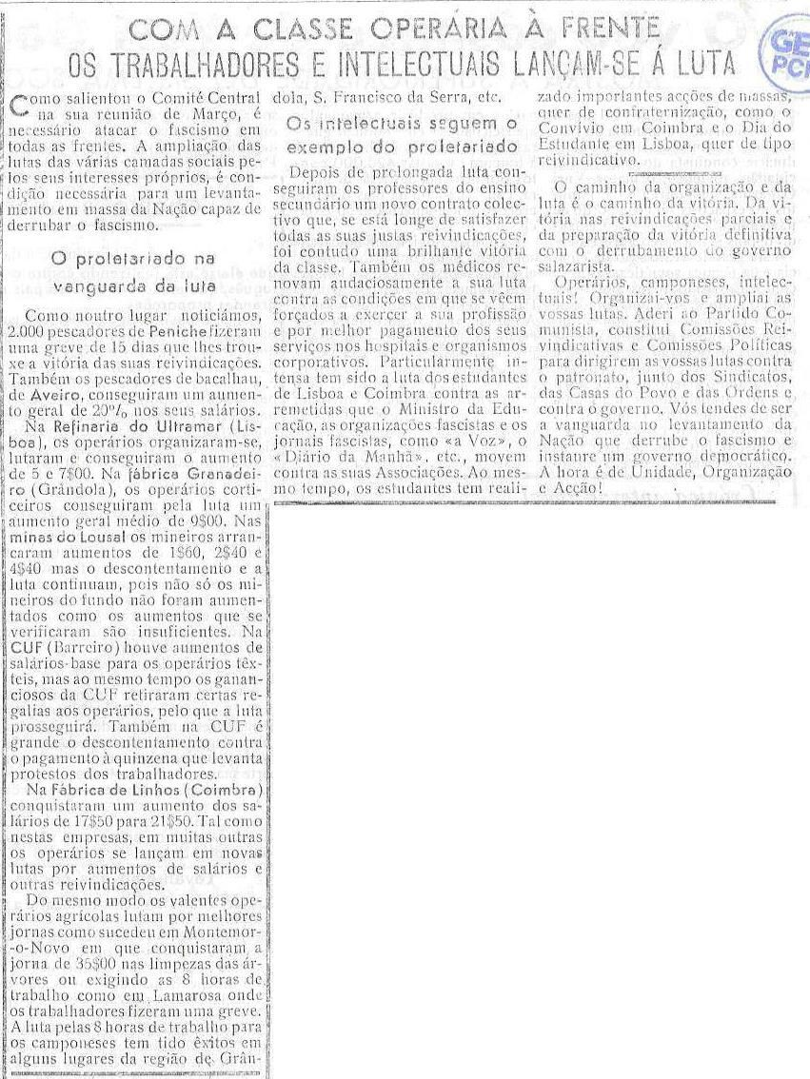

Vitória eleitoral dos estudantes de Coimbra – Os estudantes liceais lutam pelas suas reivindicações (Ano 30 – VI Série – nº 303 – 2ª Quinzena de Julho de 1961 – páginas 2 e 3)
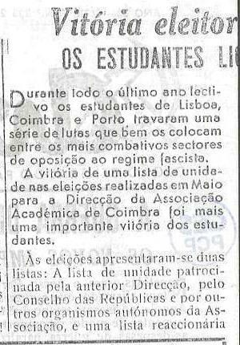

O novo programa do P.C.U.S. – Um programa da construção do comunismo (Ano 30 –
VI Série – nº 305 – 1ª Quinzena de Setembro de 1961 – página 1)

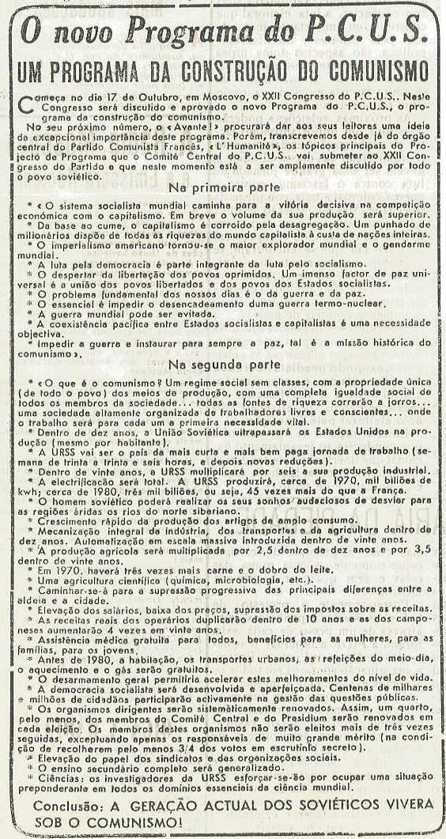

Novas ações dos estudantes (Ano 30 – VI Série – nº 305 – 1ª Quinzena de Setembro de 1961 – página 3)
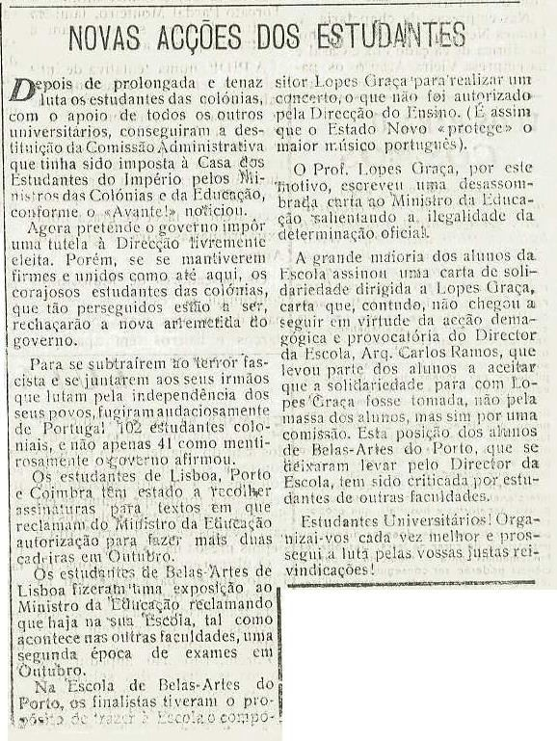

O 3º Programa do Partido Comunista da União Soviética guiará a passagem à sociedade comunista – Ensinamentos do caminho percorrido pelo povo soviético – O mais alto nível de vida do mundo (Ano 30 – VI Série – nº 306 – 2ª Quinzena de Setembro de 1961 – páginas 3 e 4)
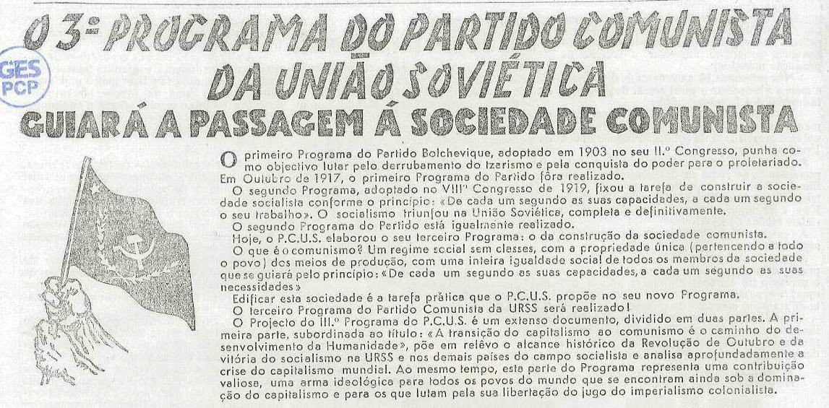

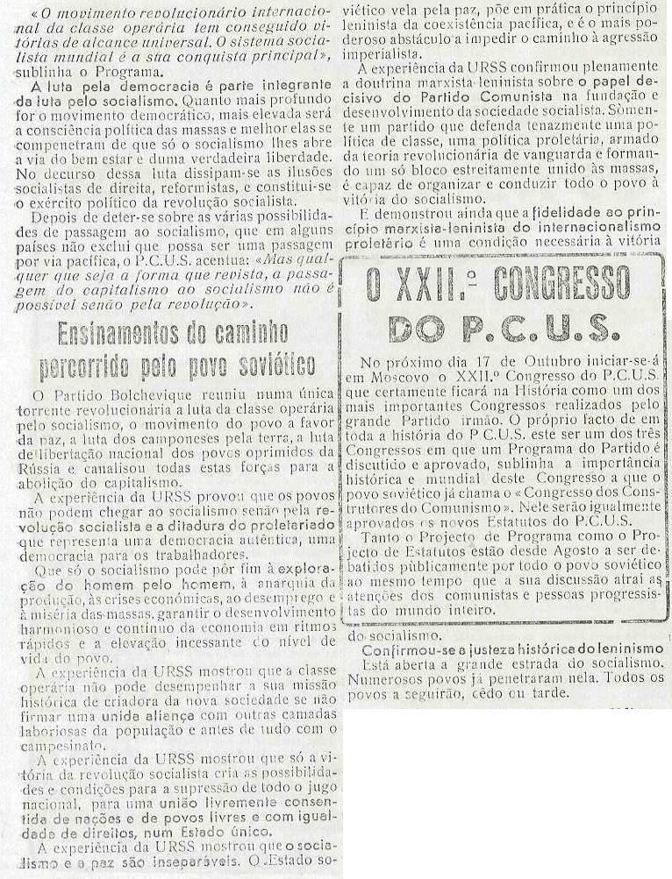

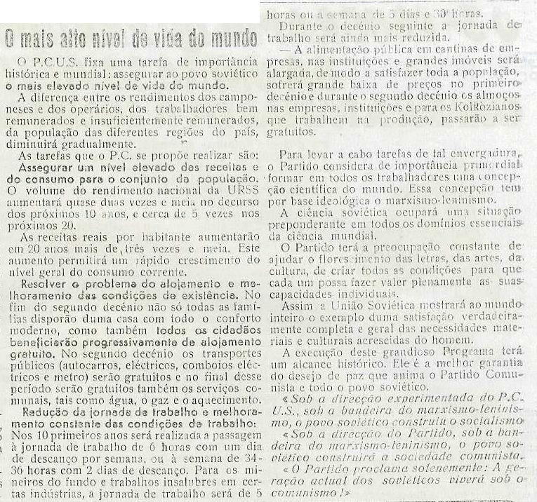

Encontro da Juventude Democrática (Ano 31 – VI Série – nº 308 – 2ª Quinzena de Outubro de 1961 – página 2)
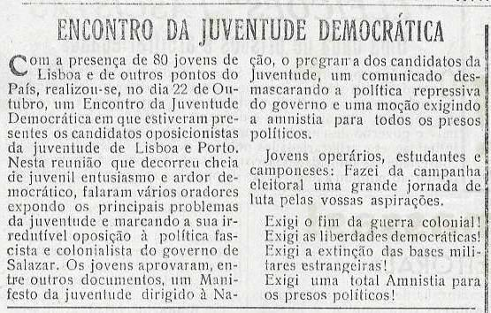

Os estudantes criticam (Ano 31 – VI Série – nº 312 – Janeiro de 1962 – página 4)

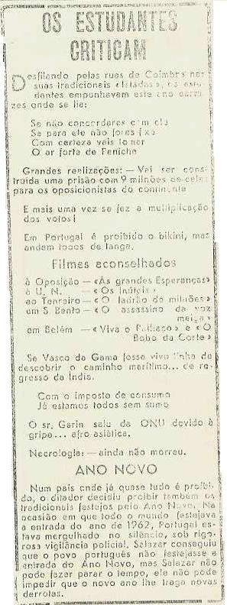

Jovens portugueses no Fórum Mundial da Juventude (Ano 31 – VI Série – nº 313 –
Fevereiro de 1962 – página 2)

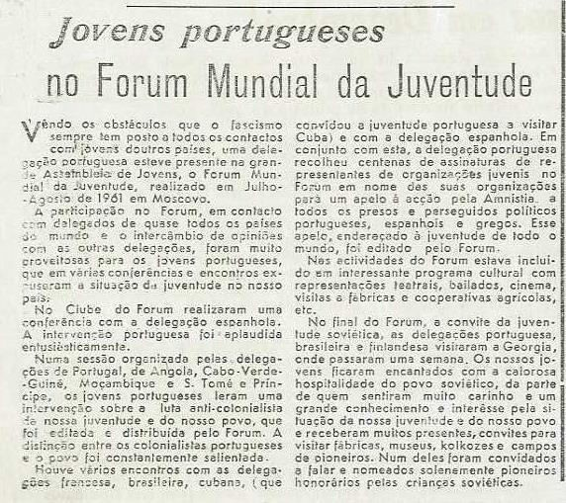

A luta nas escolas (Ano 31 – VI Série – nº 313 – Fevereiro de 1962 – página 2)

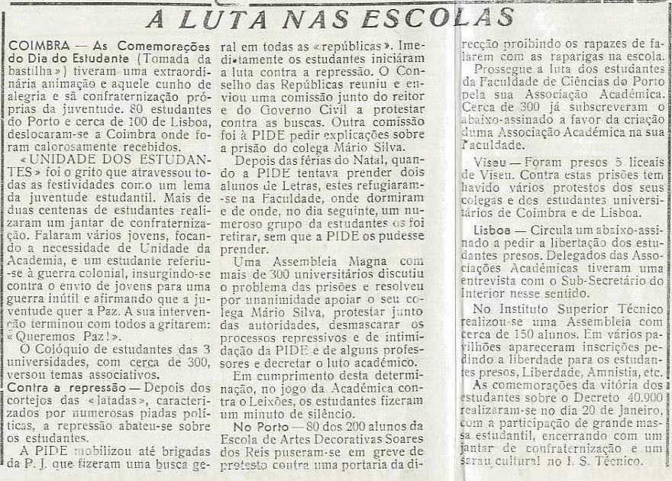

25.000 estudantes em greve! Milhares de jovens gritam por liberdade, autonomia e contra a repressão (Ano 31 – VI Série – nº 315 – Abril de 1962 – página 1)
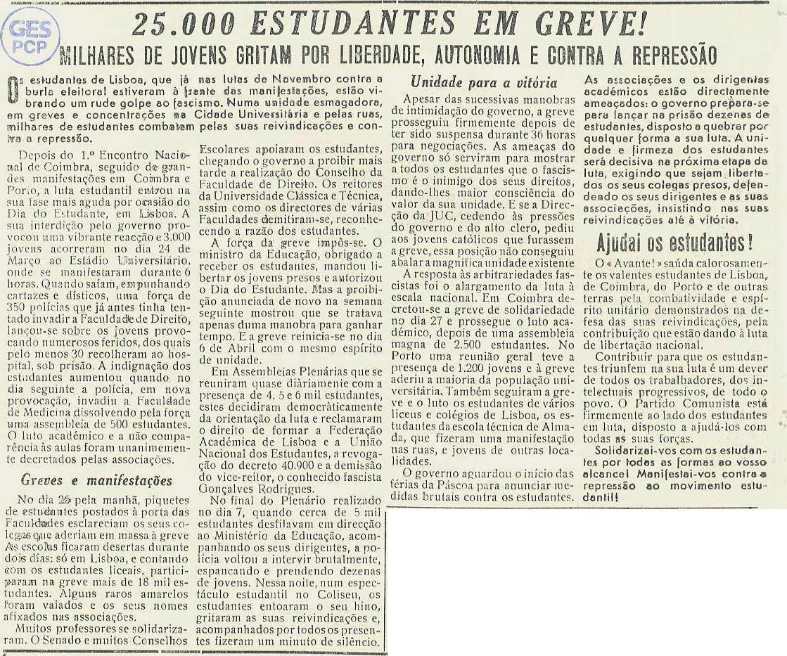

A heroica greve dos estudantes (Ano 31 – VI Série – nº 317 – 2ª Quinzena de Maio de 1962 – página 1)
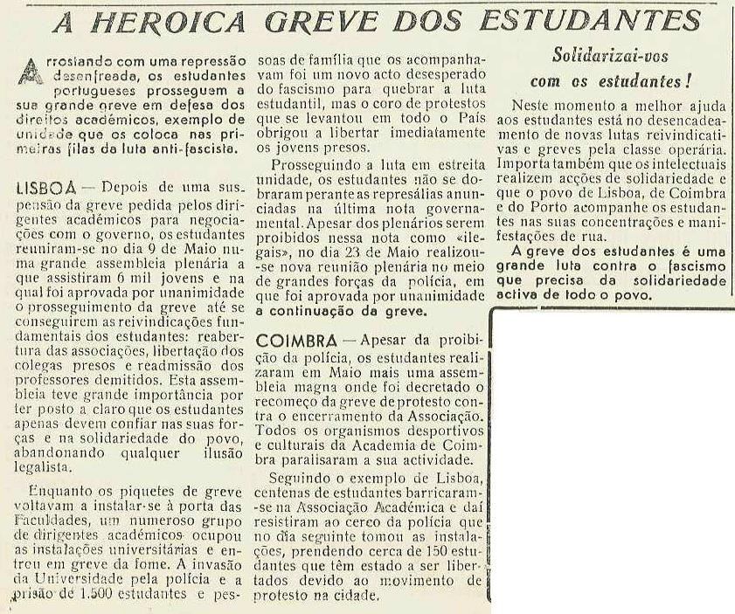

Greves, Lutas e Manifestações – A greve dos estudantes (Ano 31 – VI Série – nº 318 –
Junho de 1962 – página 2)

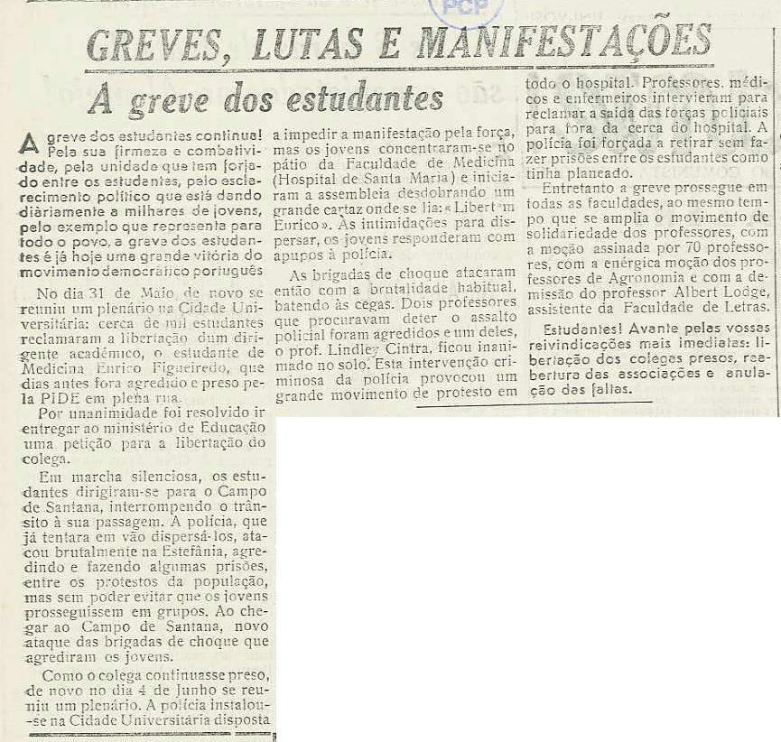

Manifestações dos estudantes em Lisboa (Ano 31 – VI Série – nº 319 – Julho de 1962 –
página 2)

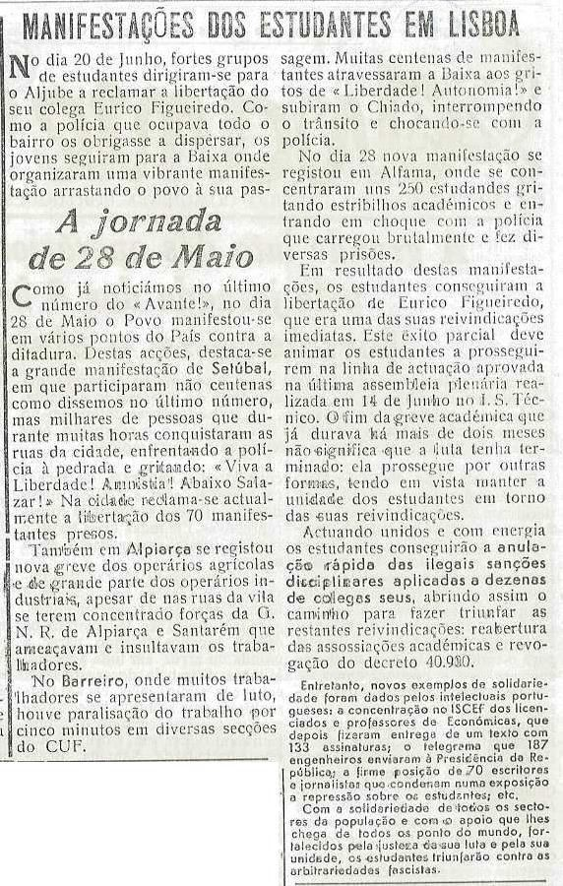

Festival da Juventude (Ano 31 – VI Série – nº 320 – Agosto de 1962 – página 4)

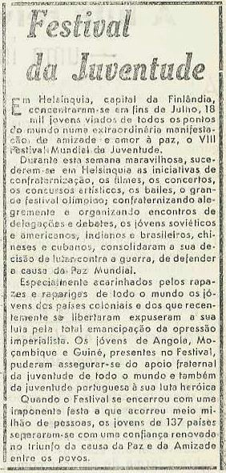

Os jovens portugueses encontram-se com a Juventude do mundo (Ano 32 – VI Série –
nº 323 – Novembro de 1962 – página 2)

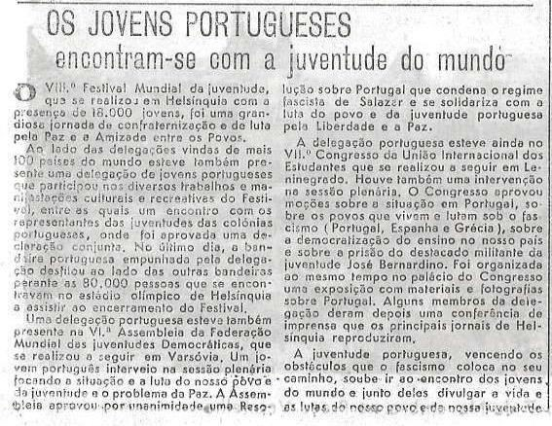

Prossegue a luta dos estudantes (Ano 32 – VI Série – nº 324 – Dezembro de 1962 –
página 1)

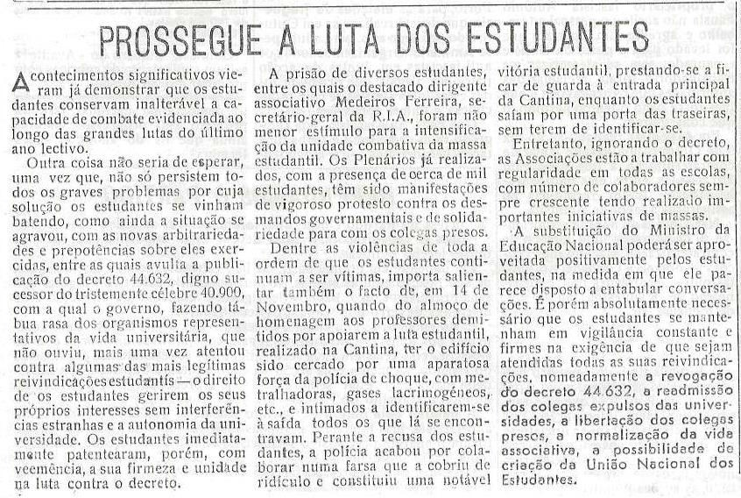

Manifestação de estudantes em Castelo Branco (Ano 32 – VI Série – nº 328 – Abril de 1963 – página 3)
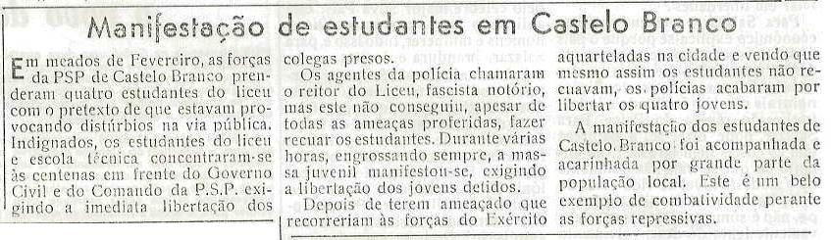

Os heróis da nossa juventude (Ano 32 – VI Série – nº 331 – Julho de 1963 – página 2)

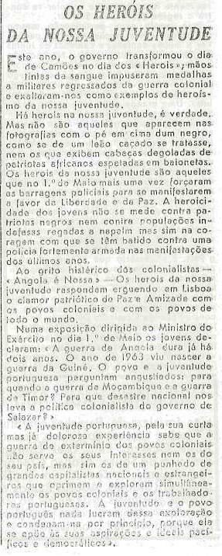

A linha política e táctica do partido – O papel da Juventude (Ano 33 – VI Série – nº 334
– Outubro de 1963 – página 4)

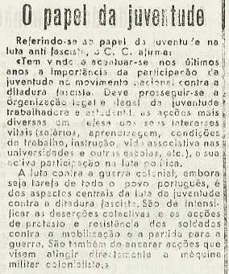

Milhares de estudantes de novo em luta (Ano 33 – VI Série – nº 340 – Abril de 1964 –
páginas 1 e 2)

